Министерство науки и высшего образования

Федеральное государственное бюджетное образовательное учреждение   
высшего образования

«Уфимский университет науки и технологий»

Кафедра АСУ

Отчет по лабораторной работе

Дисциплина: «Теория принятия решений»

Выполнил: ст. гр. ПИ-215Бз

Швецов А.Е.

Проверил:

Ярцев Р.А.

Уфа – 2023

# **Лабораторная работа №1**

**Тема:** Решение задач линейного программирования и анализ чувствительности с помощью MS Excel.

**Цель**: изучить возможности надстройки Поиск решения пакета MS Excel для

решения однокритериальных задач теории принятия решений.

**Порядок выполнения работы:**

1. Изучение теории и примера.
2. Построение математической модели проблемы в виде задачи линейного программирования.
3. Решение задачи с использованием надстройки Поиск решения пакета MS Excel.
4. Анализ чувствительности решения с использованием сценариев.
5. Составление отчёта по лабораторной работе, в котором представляется:

* Формулировка индивидуального задания;
* Математическая модель и пояснение к её построению;
* Снимок экрана монитора, содержащий табличную модель задачи, снимки отчетов по результатам, устойчивости и пределам, а также снимок отчета по сценариям с содержательными пояснениями к ним;
* В выводы по лабораторной работе.

**Задание №14:**

Из четырех видов сырья необходимо составить смесь, в состав которой должно входить не менее 26 ед. химического вещества A, 30 ед. – вещества B и 24 ед. – вещества C.

Количество единиц химического вещества, содержащегося в 1 кг сырья каждого вида, указано в таблице. В ней же приведена цена 1 кг сырья каждого вида.

Составить смесь, содержащую не менее необходимого количества данного вида и имеющую минимальную стоимость**.**

|  |  |  |  |  |
| --- | --- | --- | --- | --- |
| Вещество | Кол-во единиц вещества, содержащегося в 1кг сырья | | | |
| **1** | **2** | **3** | **4** |
| A  B  C | 1  2  1 | 1  -  2 | -  3  4 | 4  5  6 |
| Цена 1кг сырья(руб) | 5 | 6 | 7 | 8 |

**Математическая модель и пояснения к её построению:**

В ячейки A1:E5 переносим значения из таблицы, приложенной к заданию.

В ячейку G1 вводим «Кол-во кг». В ячейках G2:G5 указываем начальные значения количества каждого вещества равные 0.

|  |  |  |  |  |  |  |
| --- | --- | --- | --- | --- | --- | --- |
|  | **A** | **B** | **C** | **Цена** |  | **Кол-во кг** |
| **Сырьё 1** | 1 | 2 | 1 | 5 |  | 0 |
| **Сырьё 2** | 1 | 0 | 2 | 6 |  | 0 |
| **Сырьё 3** | 0 | 3 | 4 | 7 |  | 0 |
| **Сырьё 4** | 4 | 5 | 8 | 8 |  | 0 |

В ячейку A7 вводим «Необходимо». В ячейках B7:D7 указываем данные из условия, в нашем случае это 26 30 и 24.

|  |  |  |  |  |  |  |
| --- | --- | --- | --- | --- | --- | --- |
|  | **A** | **B** | **C** | **Цена** |  | **Кол-во кг** |
| **Сырьё 1** | 1 | 2 | 1 | 5 |  | 0 |
| **Сырьё 2** | 1 | 0 | 2 | 6 |  | 0 |
| **Сырьё 3** | 0 | 3 | 4 | 7 |  | 0 |
| **Сырьё 4** | 4 | 5 | 8 | 8 |  | 0 |
|  |  |  |  |  |  |  |
| **Необходимо** | 26 | 30 | 24 |  |  |  |

Чтобы отслеживать сколько и какого вещества мы получаем дополним нашу таблицу.

В ячейку A9 вводим «Получено», в ячейках B9:D9 указываем формулы для подсчёта количества каждого вещества:

B9 = СУММПРОИЗВ(B2:B5;G2:G5)

C9 = СУММПРОИЗВ(C2:C5;G2:G5)

D9 = СУММПРОИЗВ(D2:D5;G2:G5)

Также создадим поле для ответа.

В ячейку A11 вводим «Полученная стоимость», в ячейке B11 указываем формулу:

B11 = СУММПРОИЗВ(E2:E5;G2:G5)

Перед использованием метода «Поиск решений» наша таблица выглядит следующим образом:

|  |  |  |  |  |  |  |
| --- | --- | --- | --- | --- | --- | --- |
|  | **A** | **B** | **C** | **Цена** |  | **Кол-во кг** |
| **Сырьё 1** | 1 | 2 | 1 | 5 |  | 0 |
| **Сырьё 2** | 1 | 0 | 2 | 6 |  | 0 |
| **Сырьё 3** | 0 | 3 | 4 | 7 |  | 0 |
| **Сырьё 4** | 4 | 5 | 8 | 8 |  | 0 |
|  |  |  |  |  |  |  |
| **Необходимо** | 26 | 30 | 24 |  |  |  |
|  |  |  |  |  |  |  |
| **Получено** | 0 | 0 | 0 |  |  |  |
|  |  |  |  |  |  |  |
| **Полученная стоимость** | 0 |  |  |  |  |  |

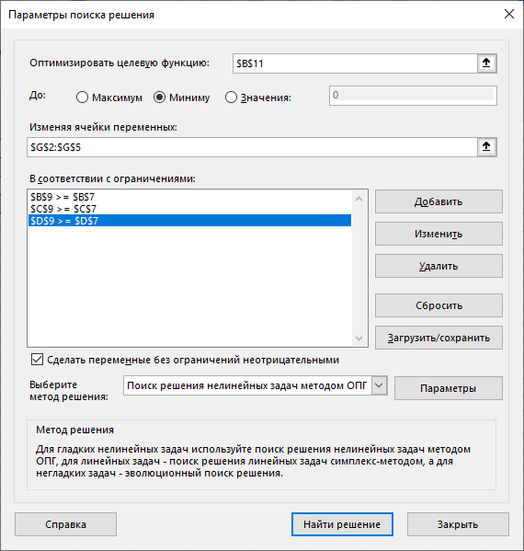Открываем диалоговое окно метода «Поиск решений» и указываем входные данные.

Нажимаем «Найти решение».

Теперь наша таблица имеет вид:

|  |  |  |  |  |  |  |
| --- | --- | --- | --- | --- | --- | --- |
|  | **A** | **B** | **C** | **Цена** |  | **Кол-во кг** |
| **Сырьё 1** | 1 | 2 | 1 | 5 |  | 0 |
| **Сырьё 2** | 1 | 0 | 2 | 6 |  | 0 |
| **Сырьё 3** | 0 | 3 | 4 | 7 |  | 0 |
| **Сырьё 4** | 4 | 5 | 8 | 8 |  | 6,5 |
|  |  |  |  |  |  |  |
| **Необходимо** | 26 | 30 | 24 |  |  |  |
|  |  |  |  |  |  |  |
| **Получено** | 26 | 32,5 | 52 |  |  |  |
|  |  |  |  |  |  |  |
| **Полученная стоимость** | 52 |  |  |  |  |  |

«Поиск решения» помог нам определить оптимальное решение для текущей задачи, а именно:

Требуется взять 6,5 кг сырья номер 4 чтобы получить минимум 26 единиц химического вещества A, 30 единиц вещества B и 24 единиц вещества C. При этом полученная стоимость будет равна 52 рублям, что является минимальной стоимостью

**Вывод:**

Во время выполнения работы были изучены возможности надстройки «Поиск решения» пакета MS Excel для решения однокритериальных задач теории принятия решений.